МИНИСТЕРСТВО НАУКИ И ВЫСШЕГО ОБРАЗОВАНИЯ РФ

федеральное государственное бюджетное образовательное учреждение высшего образования

**«Вологодский государственный университет»**

**Институт математики, естественных и компьютерных наук**

**Информатика и вычислительная техника**

**ОТЧЕТ ПО ЛАБОРАТОРНОЙ РАБОТЕ №3**

Определение требований к программному продукту.

Дисциплина: «Технология разработки программного обеспечения»

Направление подготовки: 09.03.01. Информатика и вычислительная техника

|  |  |
| --- | --- |
| Руководитель | Сергущичева А.П. |
| Выполнили студенты | Пчелкина О.С. |
| Группа, курс | ВМ-41 |
| Дата сдачи | ________________________ |
| Дата защиты | ___________________________________________  *(подпись преподавателя)* |

Вологда

2023 г.

Цель: изучение основных методов сбора информации и определения требований к программному обеспечению и приобретение навыков интервьюирования эксперта, формализации требований.

Теоретическая часть

Требование – это любое условие, которому должна соответствовать разрабатываемая система или программное средство. Например, это может быть предоставляемая системой возможность. В реальной практике требования всегда существуют в виде какого-то представления – документа, модели, формальной спецификации, списка и т.д.

Требования можно разделить на две группы: функциональные и нефункциональные. Функциональные требования определяют назначение ПП, описывают поведение системы, действия, которые она должна выполнять. Требования нефункционального характера включают ограничения предметной области, системные требования и ограничения, требования к документированию, дизайну и пользовательскому интерфейсу, безопасности и надёжности, эксплуатации и персоналу и т.п.

Сбор информации о требованиях начинаем с описания рода деятельности организации, для которой создается система и проблемы, которую она призвана решить. Выявляем роли пользователей (работников организации) и их потребности.

Существует немало методов, позволяющих уточнить и детализировать требования, смоделировать бизнес-процессы и работу будущей системы. В их числе: диаграммы потоков данных, диаграммы потоков управления, диаграммы функционального моделирования, диаграммы вариантов использования, сети Петри, КОК-карты (класс – ответственность – кооперация), диаграммы последовательности и другие.

Диаграммы потоков данных (DFD - Data Flow Diagram) – графическое средство для изображения информационного потока и преобразований, которым подвергаются данные при движении от входа к выходу системы. Применяются при построении корпоративных информационных систем, для создания моделей информационного обмена в организации (например модели документооборота) и т.п.

Диаграммы переходов состояний (State chart diagram) применяются для описания возможных последовательностей состояний и переходов, которые в совокупности характеризуют поведение моделируемой системы в течение ее жизненного цикла.

Диаграмма вариантов использования (диаграмма прецедентов, диаграмма UseCase,) является инструментарием для определения функционального назначения программной системы. Диаграмма Use Case представляет собой граф специального вида. Проектируемую систему представляют в форме так называемых вариантов использования, с которыми взаимодействуют некоторые внешние сущности. В состав диаграмм входят элементы Use Case (варианты использования), актеры, а также отношения (зависимости, обобщения, ассоциации и др.). Актеры и элементы Use Case являются вершинами графа.

Практическая часть

Тема: «Разработка модуля определения опасных действий человека на основе нейросетевого подхода для интеллектуальной системы»

1. Для анализа потоков информации и уточнения функций примените диаграммы функционального моделирования IDEF0 (не менее двух).

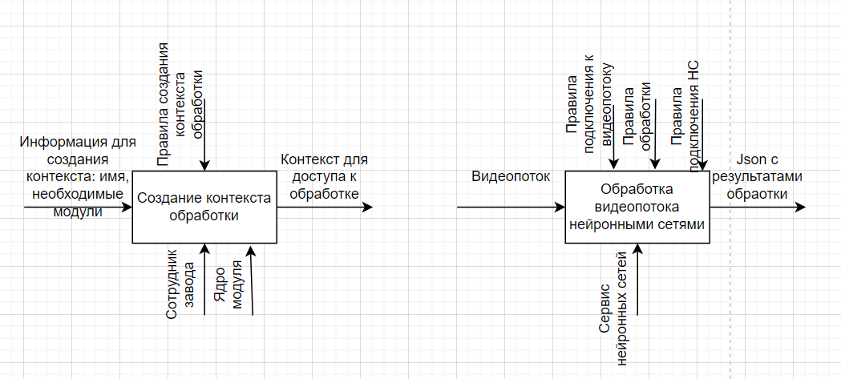

2. Структура системы.

Пайплайн обработки модуля СИЗ в нейросетевом сервисе.

Пайплайн обработки модуля СИЗ в сервисе ядра.

События модуля СИЗ.

API создания, удаления, конфигурирования контекста модуля СИЗ.

API для взаимодействия с нейросетевым сервисом модуля СИЗ.

Клиент для взаимодействия с API модуля СИЗ.

Модуль СИЗ в тестовом GUI.

Модуль настройки контекста модуля СИЗ в конфигураторе.

Сбор дампов работы модуля СИЗ.

API настройки сбора дампов модуля СИЗ.

3. Алгоритм работы.

Создание контекста.

Загрузка сетей.

Подключение видеопотока.

Отправка кадра на обработку.

Обработка кадра сетями.

Получение результатов обработки.

Формирования событий по результатам обработки.

Вывод: в ходе лабораторной работы изучили основные методы сбора информации и определения требований к программному обеспечению и приобретение навыков интервьюирования эксперта, формализации требований.